“息壤学者支持计划”申请指南

根据世界银行2018年《垃圾何其多2.0》 报告，全世界每年产生20.1亿吨城市生活垃圾，其中至少有33%没有经过环境无害化处理，生活废弃物已经成为人类生存的主要威胁之一，亟需系统性的生活废弃物管理。中国的“垃圾围城”困境也日益引发社会各界高度关注。自2019年起，全国46个垃圾分类先行先试城市先后启动垃圾分类，2025年前地级以上城市要基本建成垃圾分类处理系统。然而，生活废弃物管理不仅是对于“物”的管理，更是一个社会问题，涉及社区治理、基层协作、社会变迁、集体行动等方面。从长远来看，生活废弃物管理议题的推动和深化需要有效的社会科学知识生产和研究支持，去形塑社会对于这个议题的观念认知。基于以上理解与共识，万科公益基金会、中国社会科学院社会学研究所、沃启公益基金会共同发起“息壤学者支持计划”，支持社会科学领域的青年学者开展“生活废弃物”的专题研究。入选学者将获得研究经费支持开展实地调研，接受国内社科领域、公益领域知名学者的指导，分享研究成果和经验。
“息壤学者支持计划”计划通过公开征集的形式，筛选出优秀课题，签订资助协议，本期拟资助青年学者8-10人，资助总金额为50万元。在学者研究成果产出后，将为具有公众传播连接属性的研究成果提供小额传播支持资金，鼓励学术研究成果在社会公众中的广泛传播。欢迎广大青年学者申报。

- 申报条件
- 面向全国高等学校、研究机构的青年学者（包括在读博士研究生，年龄45周岁以下、课题价值突出者，可适当放宽年龄限制。），海外学习或工作的中国青年学者亦可申请。
- 申请者即项目负责人，应当是研究工作的主要参与者，须保证所申报材料及研究成果不存在知识产权争议。
- 课题参与者需严格遵守学术诚信准则，如在项目评审与资助的任一环节中发现有违背学术诚信的行为，将被取消申报、资助资格，并退回已拨付的资助金，今后不得参与息壤计划相关活动，不得使用“息壤学者支持计划”等字样。
- 申请人应根据实际需要编制科学合理的经费预算(如研究所需调研费、材料费、会议费等)，如获资助，应保证按协议约定开展研究、提交研究成果，合理支出经费，并有义务参与息壤计划相关交流会或对研究成果进行传播。
- 项目研究成果应保证在资助协议中约定的时间之前提交。

- 研究领域
- 废弃物相关政策与居民行为；
选题示例：
- 基于经验/实证的政策效果研究： “物”的追踪研究：追踪调查某一种或几种垃圾的产生、回收/处理过程，如电子垃圾、旧手机、外卖垃圾、厨余垃圾、电池；
- 典型的政策实施案例：垃圾处理和管理的多元、另类实践研究：包括农村的、历史的、国外的、少数民族的；
- 政策影响下的利益和行为： 一个小区、一个村庄的垃圾产生与管理，需要解剖麻雀，详实追踪、调查各方参与者的行动、互动机制，垃圾产量、类行、收运、处理的方式与变迁； 垃圾分类实施以来，垃圾分类与清洁群体、废品回收系统的互动与影响；智能回收机的运作方式和效果；互联网平台、app等新技术手段对垃圾治理的参与和影响；
- 生活废弃物的历史文化研究；
选题示例：
- 历史上家户的垃圾处理和再利用实践，如农家堆肥历史；
- 改革开放前或80、90年代的废弃物回收和交易历史；
- 生活废弃物与生活方式；
选题示例：
- 居民垃圾制造与处理的家户实践、对垃圾的态度和理解的研究；
- 零废弃、零浪费生活、家庭堆肥等新兴实践；
- 零废弃与可持续社区治理；
- 生活废弃物与社会共同体；
选题示例：
- 社会组织推动垃圾分类的价值、效力和挑战： 社会组织推动的分散式堆肥与企业推动的集中堆肥的对比研究（模式、挑战及不足、环境经济学分析、多元价值维度-社会价值、治理价值、生态价值等）； 社会组织参与垃圾分类的政策影响（从社会组织的角度分析公民行动/参与在垃圾分类政策中的影响，观察社会组织如何有效的影响政策）； 社会组织在政府垃圾分类服务购买中的局限与应对； 社会组织推动零废弃实践的行动经验；
- 零废弃社群研究（作为新的时尚人群，这是继政府、市场和社会组织之外的新的公众化推动的组织形态）：城市社区、农村社区、学校等不同场景的零废弃实践与模式研究。

- 成果要求
资助周期为一年。一年结束后，每位研究者需提交一份原创的研究报告（2万字以上）。研究报告内容不得与作者及研究团队的以往发表作品重合。对于论文、专著等形式的成果，可提交初稿，或提供预期的发表题目和投稿时间。成果被接收后（时间不限），需向项目组反馈。

- 项目评审与资助
- 项目直接资助研究金额为50万元，共资助8-10位学者；
- 项目将组建专家委员会，由专家委员会根据研究质量对所申报的课题进行评审，经过初审、面试两个环节，最多评选出8-10位学者，每位学者资助不超过5万元（含税），最终资助名单视评审结果定。
- 项目资助将分期拨付，评审结束后拨付70%，研究成果评审合格并经项目组确认接受后，拨付剩余30%的经费。

- 项目申报与执行周期
项目申请截止日期：2021年5月10日24:00。
项目评审：2021年5月30日完成评审，公布评审结果。
中期交流：2021年10月-12月，小型学术交流会（项目中期），分享进度成果。
项目结项：2022年4月-5月，项目成果评议交流会（结项）。

六、 申报方法和材料
- 申请者请下载附件《“息壤学者支持计划”资助申请书》，按照要求如实填报完整的PDF电子版申请表发送至： xirangjihua@woqifoundation.org；邮件标题以“申请者姓名+息壤学者支持计划”命名。
- 申请人在申请时需附相关研究资历证明材料（学籍证明、工作单位证明，如学生证或工作证，或其它相关证明）。若申请人是博士生，需附上一位导师的推荐信。相关材料连同申请书一起提交电子版即可。
- 入选学者名单将通过微信公号等渠道公示；未能通过专家委员会评审的申请，不以其他方式另行通知。项目方对所有申请者提交的申请材料均保密存档，不用作其他用途。

- 申报流程（表中均为计划时间）
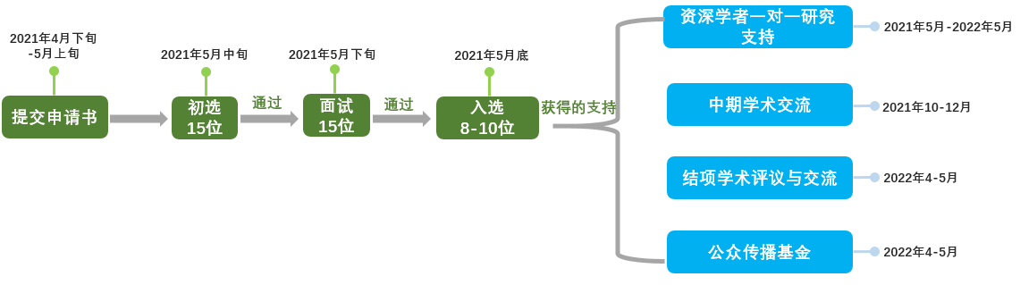
- 联系方式
联系人：汤婷、吴纯
联系电话：（010）6616 7771；13907335168（吴纯）
邮箱：xirangjihua@woqifoundation.org
本办法的解释权属息壤学者支持计划项目工作组。

